Тема урока | Испарение и конденсация
Планируемые результаты | Предметные: выделять признаки явления испарения и особенности процессов испарения и конденсации.  Метапредметные: коммуникативные – выражать с достаточной прямотой и точностью свои мысли, вести устную дискуссию с целью формирования своей точки зрения, рационально планировать свою работу, добывать недостающую информацию;  регулятивные – выполнять действия по образцу, оценивать и корректировать их, обнаруживать и формулировать учебную проблему, формировать целеполагание и прогнозирование.  познавательные – создавать и применять модели для решения учебных задач, выделять существенные характеристики объекта, искать информацию, формировать навыки смыслового чтения, устанавливать причинно-следственные связи, структурировать знания.  Личностные: формировать целостное мировоззрение, соответствующее современному уровню развития науки и общественной практики
Форма деятельности | Частично групповая работа: 4 группы
Оборудование | Группа 1: табличка с номером группы; фотографии (см. приложение 1); белый лист А4; фломастеры; бланк опорного конспекта (см. приложение 2); перечень терминов (см. приложение 3); описание экспериментального задания (см. приложение 5); дополнительная литература: Перельман Я.И. Занимательная физика.-М.; АО «Столетие»», 1994. (см. приложение 6); тестовые задания 5 вариантов (см. приложение 7); конверт с ключом к тестам (см. приложение 7); лист самооценки (см. приложение 8); фильтровальная бумага, сосуд с этиловым спиртом, пипетка, электрическая лампа.  Группа 2: табличка с номером группы; фотографии (см. приложение 1); белый лист А4; фломастеры; бланк опорного конспекта (см. приложение 2); перечень терминов (см. приложение 3); описание экспериментального задания (см. приложение 5); дополнительная литература: Кириллова И.Г. Книга для чтения по физике. Пособие для учащихся.М., «Просвещение», 1978 (см. приложение 6); тестовые задания 5 вариантов (см. приложение 7); конверт с ключом к тестам (см. приложение 7); лист самооценки (см. приложение 8); фильтровальная бумага, сосуды с жидкостями: растительным маслом, водой, этиловым спиртом, 3 пипетки.  Группа 3: табличка с номером группы; фотографии (см. приложение 1); белый лист А4; фломастеры; бланк опорного конспекта (см. приложение 2); перечень терминов (см. приложение 3); описание экспериментального задания (см. приложение 5); дополнительная литература: Алексеева М.Н. Физика – юным: Теплота. Электричество.-М.:Просвещение, 1980. (см. приложение 6); тестовые задания 5 вариантов (см. приложение 7); конверт с ключом к тестам (см. приложение 7); лист самооценки (см. приложение 8); фильтровальная бумага, сосуд с этиловым спиртом, пипетка, бумажный веер  Группа 4: табличка с номером группы; фотографии (см. приложение 1); белый лист А4; фломастеры; бланк опорного конспекта (см. приложение 2); перечень терминов (см. приложение 3); описание экспериментального задания (см. приложение 5); дополнительная литература: Кириллова И.Г. Книга для чтения по физике. Пособие для учащихся.М., «Просвещение», 1986 (см. приложение 6); тестовые задания 5 вариантов (см. приложение 7); конверт с ключом к тестам (см. приложение 7); лист самооценки (см. приложение 8);2 стеклянные пластины, сосуд с этиловым спиртом, пипетка
УМК | Физика. 8 кл.: учебник / А.В. Перышкин. – М.: Дрофа, 2014.

КОНСПЕКТ УРОКА

Деятельность учителя | Деятельность обучающихся | Методическое обоснование
Этап 1: Актуализация знаний (3 мин)
Регулятивные УУД: находить из предложенных вариантов требуемый ориентир, самостоятельно формулировать тему урока
Познавательные УУД: анализировать представленные явления, обобщать и делать выводы, выделять обобщенный смысл явлений
Коммуникативные УУД: позитивно относиться к процессу общения, уметь строить понятные высказывания, обосновывать свою точку зрения
1. Вспомним, какой раздел физики мы изучаем?  2. С какими тепловыми явлениями вы уже знакомы?  3.У вас на столах фотографии с изображением практического применения и использования тех или иных явлений. Выберите лишние фотографии, т.е. те явления, которые мы еще не изучали  4. Проанализируем и обобщим полученный результат. Что это за явления? Они вам знакомы?  5. Из выбранных фотографий я уберу процесс кипения- это тема следующего урока. И вы попробуйте сформулировать тему сегодняшнего урока.  6.Запишите тему в бланк опорного конспекта | 1. Тепловые явления  2. Нагревание, охлаждение, плавление, отвердевание, сгорание топлива  3.Отбирают лишние фотографии, размещают их на доске.  4. Анализируют, выдвигают предположения.  5. Формулируют тему: испарение и конденсация.  6. Записывают тему урока | Данный этап предполагает осознанное вхождение учащегося в пространство учебной деятельности на уроке, актуализируются требования к обучающемуся со стороны учебной деятельности («надо»). Педагог подводит учащихся к самостоятельному формулированию темы урока.
Этап 2: Мотивационный (2 мин)
Регулятивные УУД: анализировать существующие образовательные результаты, описывать свой опыт, развивать мотивы и интересы познавательной деятельности
Познавательные УУД: структурировать знания, выбирать основания для доказательств
Коммуникативные УУД: строить конструктивное общение, взаимопонимание, доказывать свою точку зрения
1.Что вы знаете об этих процессах?  2. Действительно вам эти явления знакомы.  Всем известный круговорот воды в природе. Без него облик нашей планеты был бы иным. Но иногда этот милый круговорот воды приводит к стихийным бедствиям. Ученые всего мира не теряют надежду научиться укрощать стихию, изучают, исследуют, предлагают различные способы для управления ими. Сегодня мы рассмотрим физическую суть процессов, которые лежат в основе круговорота воды в природе и многих других явлений. | 1.Вспоминают материал из курса окружающего мира, биологии, географии, жизненного опыта. | Педагог создает условия для возникновения внутренней потребности включения в учебную деятельность («хочу»), для повышения степени активности учащихся в учебном процессе.
Этап 3: Постановка учебной задачи (2 мин)
Регулятивные УУД: самостоятельно определять цели обучения, ставить и формулировать задачи как шаги достижения поставленной цели, выдвигать версии решения проблемы
Познавательные УУД: анализировать объекты, выделять существенные признаки, строить логические рассуждения
Коммуникативные УУД: вступать в диалог, участвовать в коллективном обсуждении проблем, владеть монологической и диалогической формами речи
1. Итак, тема сформулирована. Определимся с целью и задачами урока. Как вы думаете, испарение и конденсация это процесс или явления? Что мы о них должны знать?  2. Посмотрите на оборудование на ваших столах и назовите конкретные наши действия на уроке, шаги: как мы будем достигать решения поставленных задач?  3. Продуктом нашей работы будет заполненный опорный конспект по теме. | 2. В совместной беседе формулируют цель: исследовать процесс испарения. Задачи: назвать внешние признаки процесса; условия протекания; механизм; дать определение; выяснить от чего зависит; найти связь с другими явлениями (фиксируем на доске).  2. Проводить эксперимент, работать с дополнительной литературой, оценивать себя, работать с терминами, различать их. | Цели и задачи урока задаются с тенденцией делегирования функции учителя ученику, планируются коммуникативные задачи урока.
Этап 4: Первичное усвоение новых знаний (14 мин)
Регулятивные УУД: определять потенциальные затруднения при решении познавательной задачи, применять соответствующий инструментарий для выполнения учебной задачи, свободно пользоваться выработанным алгоритмом, наблюдать и анализировать познавательную деятельность, соотносить реальные и планируемые результаты образовательной деятельности, делать выводы.
Познавательные УУД: выражать смысл ситуации средствами рисунков, символов, знаков, заменять термины определениями, выбирать знаково-символические средства для построения модели, анализировать наблюдаемые явления, выбирать смысловые единицы текста
Коммуникативные УУД: использовать адекватные языковые средства для отображения своих мыслей, строить понятные для партнера высказывания, обосновывать и доказывать свою точку зрения, планировать способы работы.
1. С процессом испарения вы уже частично знакомы. Скажите, при этом процессе происходит ли переход одного агрегатного состояния в другое? Какой переход?  2. У вас на столах перечень терминов, с которыми мы будем работать на уроке (см. приложение 3). Найдите из этого перечня термин, который, на ваш взгляд, по смысловому значению шире испарения и кипения и структура самого этого слова подразумевает переход жидкость – пар.  3. Пришли к выводу, что испарение – это один из способов парообразования. У вас в бланках опорного конспекта пустая схема. Начните заполнять ее, записав под номером 1 определение парообразования. Напоминаю, что определения для терминов мы даем по алгоритму (размещен в кабинете на стенде, см. приложение 4)  5. Чтобы дать определение испарению, необходимо более подробно рассмотреть и понять механизм протекания этого процесса. Для этого предлагаю провести эксперимент (фронтально), мне нужен помощник.  Эксперимент: на чашки весов наливаем одинаковое количество холодной воды и горячей, так чтобы весы пришли в равновесии. Ждем некоторое время.  6. Пока идет опыт, ведем беседу.  В каком агрегатном состоянии находится вещество, используемое в опыте? Как ведет себя молекулы? Отличается ли поведение молекул холодной жидкости и горячей? Как? Можно ли назвать молекулы горячей воды более энергичными? Каким видом энергии они обладают? Сможете ли вы предсказать результаты эксперимента?  7. Смотрим результаты опыта. Почему нарушилось равновесие весов? Как и куда исчезла потерянная масса? Какие молекулы первые вылетели из жидкости?  8. В беседе мы с вами проговорили суть процесса испарения. Предлагаю в группах обобщить сказанное и изобразить на листе бумаги модель процесса испарения: нарисуйте сосуд, изобразите в нем молекулы, их движение и вылетающие молекулы  9. Теперь вы, наверняка, сможете дать определение испарению. Запишите его в опорных конспектах под номером 2. Под номером 3 можно записать термин «кипение», но изучать этот процесс мы будем на следующем уроке.  10. Вернемся к проведенному эксперименту. Если чашечки весов закрыть крышкой, нарушится ли равновесие? Почему?  11. Верно. Испарение все равно будет происходить. Вначале число вылетевших молекул будет больше числа вернувшихся. Плотность пара над жидкостью увеличивается. При этом будет увеличиваться число возвращающихся молекул. Вскоре число вылетевших молекул будет равно числу вернувшихся молекул. И с этого момента число молекул пара на жидкостью будет постоянным.  Найдите в перечне терминов, как, на ваш взгляд, могло бы называться такое состояние между жидкостью и ее паром.  12. Откройте учебник, найдите, как автор учебника говорит о динамическом равновесии. Сформулируйте и запишите в опорный конспект под номером 4 определение динамического равновесия  13. Подумайте, какое можно дать название пару, который находится в динамическом равновесии со своей жидкостью. Найдите термин из перечня. Найдите определение автора учебника. Запишите свое определение по номер 5. | 1. Жидкость превращается в пар  2. Работают в группе, находят термин «парообразование»  3. Записывают определение парообразования  5. Выходит помощник.  6. Участвуют в беседе, рассуждают, отвечают на вопросы.  7. Участвуют в беседе, рассуждают, отвечают на вопросы.  8. Работают в группе, изображают модель испарения, размещают на доске. Комментируют свою работу.  9. Записывают определение по алгоритму.  10.Не нарушится. Молекулам некуда вылетать. Некоторые из них будут возвращаться в жидкость.  11. Находят термин «динамическое равновесие»  12. Находят в учебнике описание. Записывают определение.  13. Находят термин «насыщенный пар». Записывают определение. | Используется педагогическая технология – подводящий диалог. Используя специальные приемы, педагог подводит к осмыслению учебного материала, реально оценивает продвижение каждого ученика, поощряет и поддерживает, создает «ситуацию успеха» для каждого. Репродуктивная форма обучения сочетается с проблемной (дети осуществляют деятельность в рамках заданных правил и творчески).
Этап 5: Творческое применение и добывание знаний в новой ситуации (13 мин)
Регулятивные УУД: описывать свой опыт для передачи другим, планировать свою деятельность, работать по плану.
Познавательные УУД: самостоятельно создавать алгоритмы деятельности при решении проблем творческого и поискового характера, устанавливать причинно-следственные связи, ориентироваться и воспринимать тексты художественного, научного, публицистического стилей.
Коммуникативные УУД: устанавливать рабочие отношения, эффективно сотрудничать и способствовать продуктивной кооперации, развивать способность брать на себя инициативу в организации совместного действия
1. В начале урока мы ставили перед собой задачу выяснить, от чего зависит процесс испарения. Это и будет нашим следующим этапом. Каждой группе предлагается провести эксперимент, описание которого у вас на столах (см. приложение 5) и защитить его, пользуясь планом: что делаю, что наблюдаю, как объясняю. В пункте 6 опорного конспекта перечисляйте озвученные факторы.  2. Предлагаю вспомнить еще одну жизненную ситуацию: когда летом после купания выходите из воды, почему ощущаете на теле холод? Ведь на улице жарко. Или опять небольшой эксперимент (вызываю помощника): на одну ладонь капнуть одеколон, на другую – каплю воды. Каковы ощущения? На какой ладони холоднее?  Вывод: испарение происходит с поглощением энергии. Записываем в пункт 7.  3. Обратите внимание, в опорных конспектах какие пункты остались не заполненными? Как называется процесс обратный испарению? Заполните пустые ячейки.  4. Нам осталось поговорить о практическом применении этих процессов. Какое же практическое значение имеют знания, полученные сегодня?  У вас на столах имеется дополнительная литература из серии «Занимательная физика» (см. приложение 6). Я предлагаю вам, работая в группе, найти информацию о тех явлениях, о которых шла речь на уроке. У кого-то это будут интересные факты, у кого-то примеры из жизни | 1.Распределяют обязанности. Проводят по описанию эксперимент. Защищают. Заполняют опорный конспект.  2. Выдвигают предположения. Записывают вывод в опорный конспект.  3. Заполняют опорный конспект  4. Находят информацию. Читают. Коротко докладывают присутствующим. | На данном этапе организуется самостоятельное выполнение пробного учебного действия и его обоснование. Предполагается актуализация соответствующих мыслительных операций и познавательных процессов. В форме коммуникации учащиеся в группах решают типовые задания на новый способ действий. Раскрывается связь теоретических знаний с практической деятельностью.
Этап 6: Самостоятельная работа с взаимопроверкой по эталону (5 мин)
Регулятивные УУД: оценивать продукт деятельности по заданным критериям, принимать решение в учебной ситуации и нести за него ответственность.
Познавательные УУД: фиксировать и преодолевать затруднения в собственных учебных действиях
Коммуникативные УУД:
Для оценки усвоения материала предлагается индивидуальный тест (см. приложение 7) для каждого члена группы. После того, как все выполнять задания, меняемся внутри группы работами по часовой стрелке, взаимопроверяем (ключ в конверте), оцениваем, согласно критериям. | Работают с тестом. Взаимопроверяют. Оценивают. | При проведении данного этапа используется индивидуальная форма работы: учащиеся самостоятельно выполняют задания и осуществляют взаимопроверку, пошагово сравнивая с эталоном. Эмоциональная направленность этапа состоит в организации, по возможности, для каждого ученика ситуации успеха, мотивирующей его к включению в дальнейшую познавательную деятельность.
Этап 7: Инструктаж по домашнему заданию (1 мин)
Регулятивные УУД: прогнозировать результат и уровень усвоения знаний
Выполнив тест, каждый для себя определил свой уровень усвоения материала, свои пробелы. В качестве домашнего задания я предлагаю §§ 16,17, устные ответы на вопросы после параграфов; в Дневник.ру качественные и тестовые задания на выбор. | Записывают домашнее задание | Данный этап предполагает демонстрирование умения работать с цифровыми образовательными ресурсами
Этап 8: Рефлексия (5 мин)
Регулятивные УУД: оценивать свою деятельность, аргументируя причины достижения или отсутствия планируемого результата, оценивать продукт деятельности по заданным критериям, фиксировать и анализировать динамику собственных образовательных результатов.
Познавательные УУД: анализировать объекты, выражать смысл ситуации знаками, символами
Коммуникативные УУД: участвовать в коллективном обсуждении
1.Вернемся к нашим целям и задачам, которые ставили в начале урока. Как вы думаете, мы с ними справились? Какая у нас определилась тема следующего урока? Что было самым наглядным и запоминающимся для вас? Что было новым? Что вызвало затруднения? С чем бы вы не справились без помощи группы? Что-то осталось нераскрытым для вас? О чем бы вы хотели узнать подробнее?  2.Сегодня на уроке мы продуктивно поработали и многое успели. Наблюдая за вами, я видела, что все были заняты деятельностью. Каждый из вас получит отметку. Но мне бы хотелось, что бы сами оценили свою индивидуальную и групповую работу на уроке. Для этого у каждого из вас имеется лист самооценки (см. приложение 8). Заполните его. | 1.Участвуют в беседе, отвечают на вопросы, рассуждают.  2. Заполняют листы самооценки. | На данном этапе соотносятся цель и результаты учебной деятельности, фиксируется степень их соответствия, намечаются дальнейшие цели деятельности. Фиксируется новое содержание, изученное на уроке, организуется рефлексия и самооценка учениками собственной учебной деятельности.

Приложение 1
Группа 1 | Группа 2 | Группа 3 | Группа 4
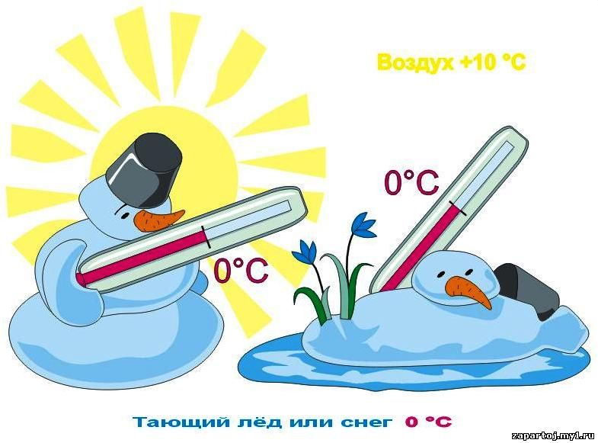  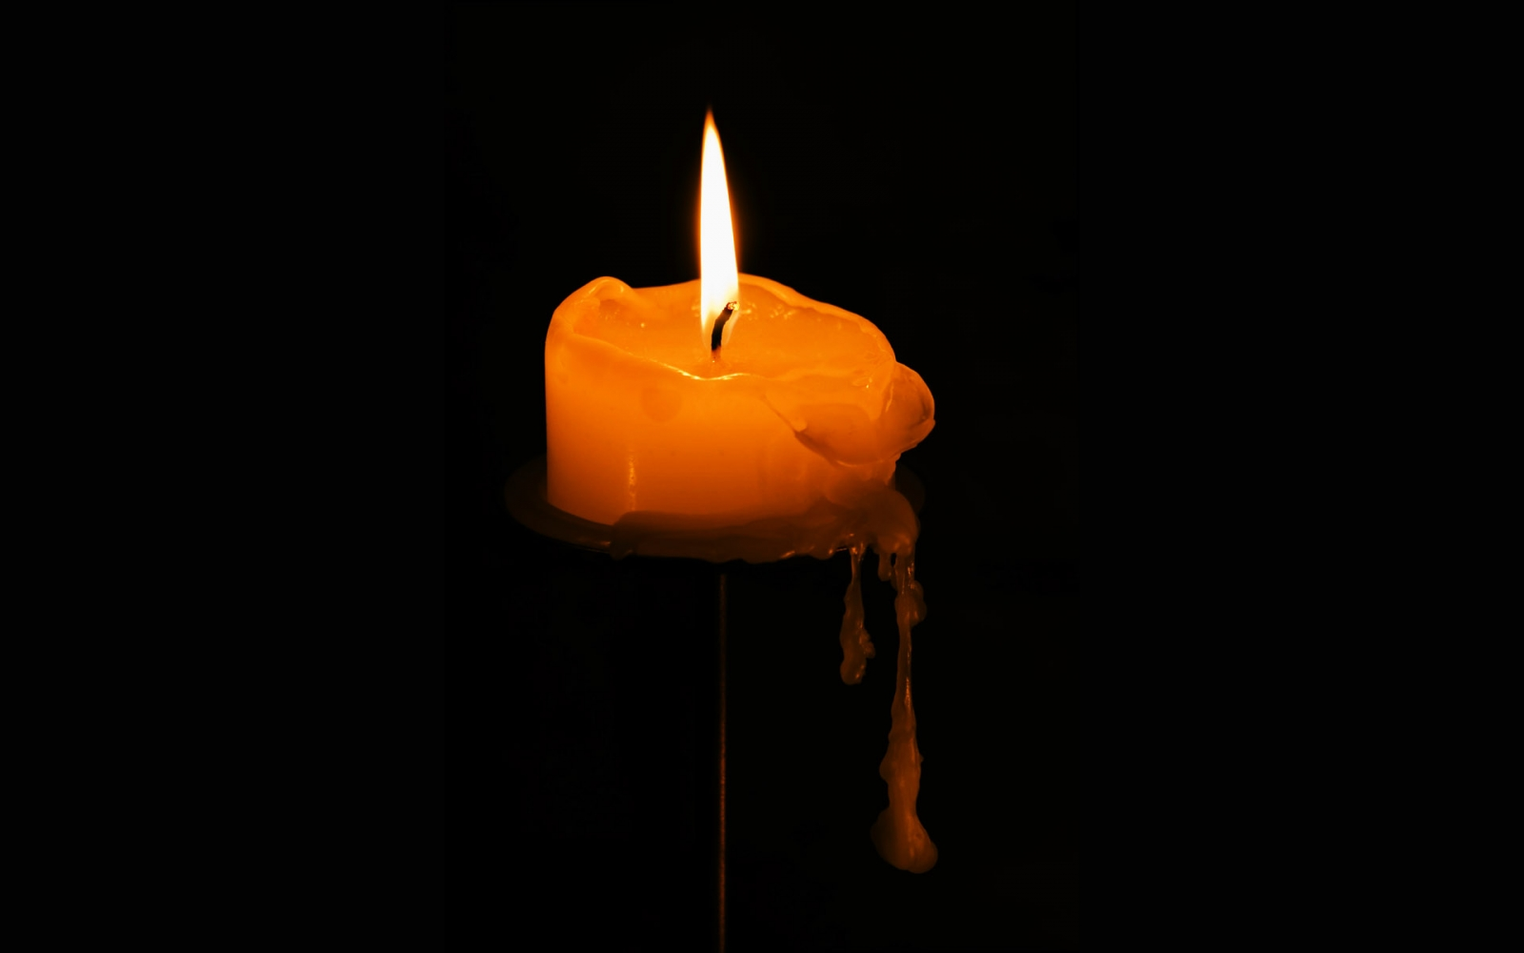  лишняя  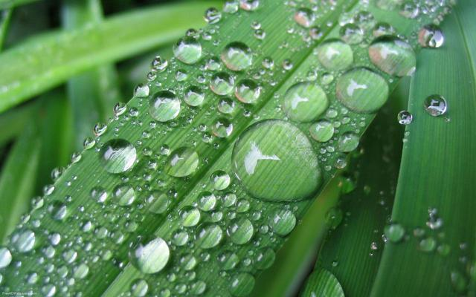  лишняя  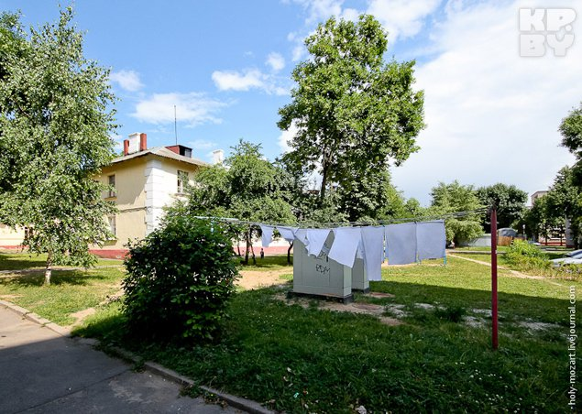 | 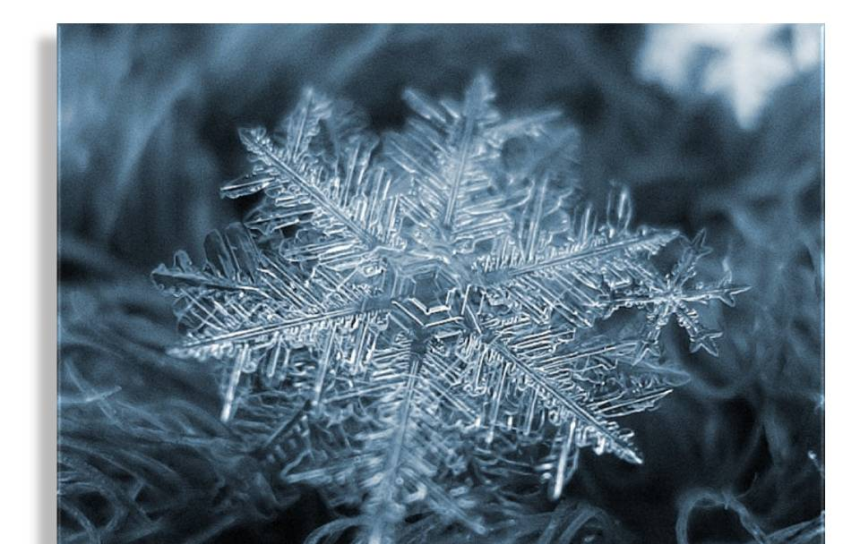  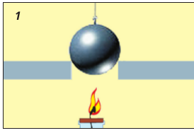  лишняя  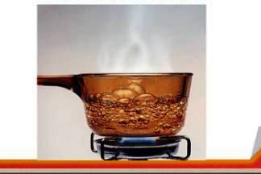  лишняя  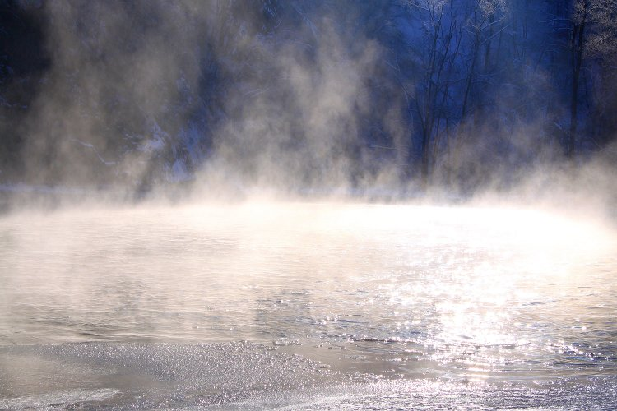 | 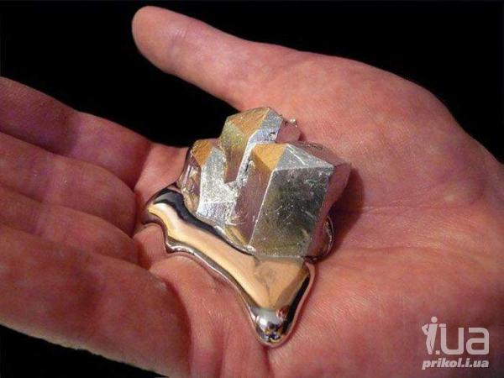  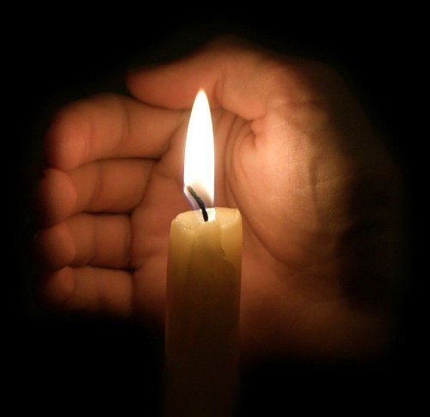  лишняя  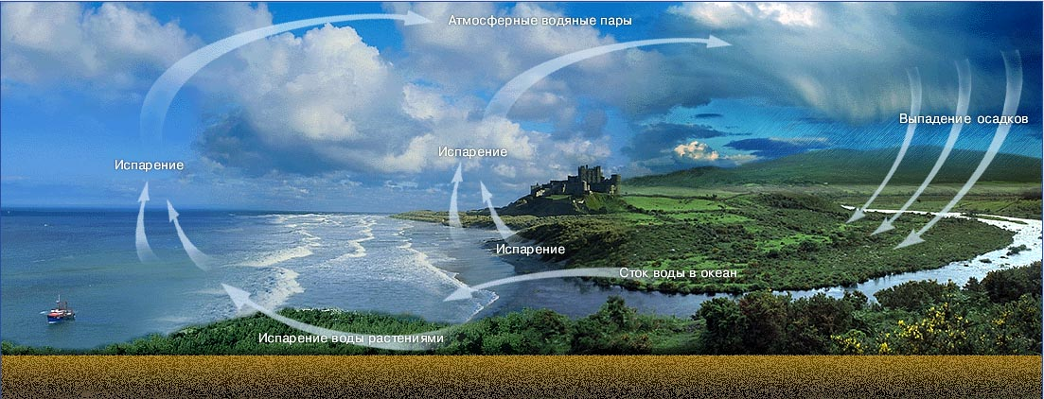  лишняя  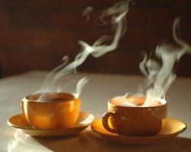 | 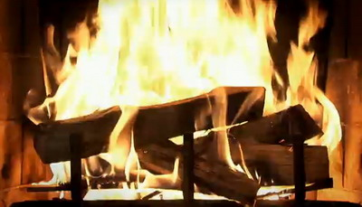  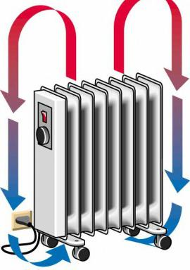  лишняя  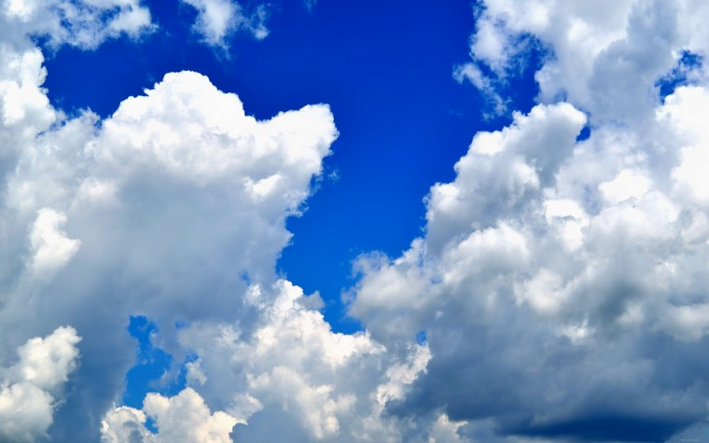  лишняя  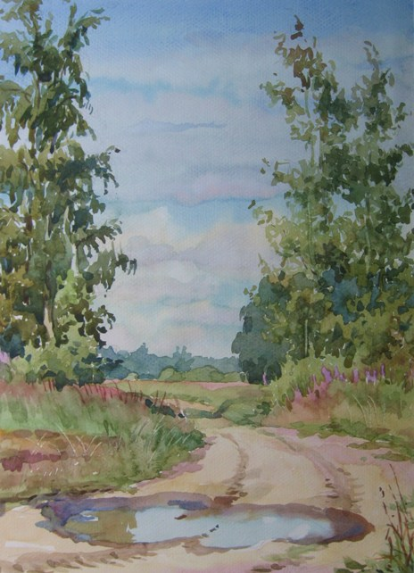
Приложение 2
Бланк опорного конспекта Тема: _____________________________

9. Конденсация происходит с _____________ энергии

8.

жидкость
пар

1.

2.
3.

4.
Надо знать

5.

6.Зависит от:

7.Испарение происходит с ____________________ энергии

Приложение 3

Перечень терминов
насыщенный пар
динамическое равновесие
конденсация
испарение
кипение
парообразование

Приложение 4.
ключевое слово
характерные признаки
Термин – это

Приложение 5.

Групповые экспериментальные задания по теме
« Причины изменения скорости испарения жидкости».

Зависимость испарения от температуры.

Экспериментальное задание _группа №1.

Оборудование: 2 стеклянные пластины, сосуд со спиртом, электрическая лампа.

Ход работы: капните на две чистые стеклянные пластины по капле спирта, одну из пластин поместите под электрической лампой.

Сделайте вывод о зависимости скорости испарения от температуры.

………………………………………………………………………………

Зависимость испарения от рода вещества.

Экспериментальное задание _группа № 2.
Оборудование: стеклянная пластинка (1-2 шт.), сосуды с жидкостями: растительным маслом, водой, одеколоном, ватные палочки.

Ход работы: на чистую пластинку стекла нанесите при помощи ватных палочек мазки в следующей последовательности: масло, вода, спирт.
Наблюдая за процессом испарения данных веществ, сделайте вывод о зависимости скорости испарения от рода жидкости

………………………………………………………………………………

Зависимость испарения от наличия ветра.

Экспериментальное задание_ группа № 3.

Оборудование: 2 стеклянные пластины, сосуд со спиртом, бумажный веер.

Ход работы: капните на две чистые стеклянные пластины по капле. Обмахивайте веером одну из пластин.

Сделайте вывод о зависимости скорости испарения жидкости от наличия ветра.

……………………………………………………………………………………

Зависимость испарения от площади свободной поверхности.

Экспериментальное задание _группа № 4.
Оборудование: 2 стеклянные пластины, сосуд со спиртом.
Ход работы: капните на каждую стеклянную пластину по капле спирта. Вращая одну из стеклянных пластин в слегка наклоненном положении, распределите каплю спирта на максимальной площади.

Сделайте вывод о зависимости скорости испарения от площади свободной поверхности.

Приложение 6.
Дополнительная литература

Группа 1 | Группа 2 | Группа 3 | Группа 4
Перельман Я.И. Занимательная физика.-М.; АО «Столетие»», 1994. | Кириллова И.Г. Книга для чтения по физике. Пособие для учащихся.М., «Просвещение», 1978 | Алексеева М.Н. Физика – юным: Теплота. Электричество.-М.:Просвещение, 1980. | Кириллова И.Г. Книга для чтения по физике. Пособие для учащихся.М., «Просвещение», 1986
стр.363 | стр.91 | стр.40 | стр.127

Приложение 7.
Проверь себя

ВАРИАНТ - 1
1. Из какого сосуда быстрее испаряется жидкость (температура жидкости в обоих сосудах одинакова)

1 2

А) Из 1-го Б) Из 2-го В) Из 1-го и 2-го одинаково одинаково

2. При испарении вода охлаждается. Это объясняется тем, что воду покидают частицы…
А) самые медленные В) самые быстрые
Б) самые мелкие Г) самые крупные
3. Как изменяется скорость испарения жидкости при повышении температуры?
А. Остается неизменной
Б. Увеличивается
В. Уменьшается
Г. Иногда увеличивается, иногда уменьшается
4. Испарение происходит…
А. при любой температуре
Б. при температуре кипения
В. при определенной для каждой жидкости
- При увеличении площади свободной поверхности жидкости скорость испарения…
А. не изменяется
Б. увеличивается
В. Уменьшается
6. Переход вещества из газообразного состояния в жидкое называют
А. плавлением
Б. испарением
В. конденсацией
Г. отвердевание
Шкала оценки: ответили на 6 вопросов – 3 балла,
ответили на 4-5 вопросов – 2 балла, ИТОГО _____ б.
ответили на 2-3 вопроса – 1 балл,
ответили на 1 вопрос – 0 баллов

Проверь себя

ВАРИАНТ - 2
- При увеличении температуры жидкости скорость испарения…
А. уменьшается
Б. увеличивается
В. не изменяется
- При наличии ветра испарение происходит...
А. быстрее
Б. медленнее
В. не влияет на испарение
- Если нет притока энергии к жидкости извне, испарение сопровождается…
А. понижением температуры жидкости
Б. повышением температуры жидкости
В. Температура не меняется
- При конденсации жидкости происходит…
А. поглощение энергии
Б. выделение энергии
5. Испаряется ли вода в открытом сосуде при 0 °С?
А. Испаряется. Испарение происходит при любой температуре.
Б. Не испаряется, потому что при 0 °С вода отвердевает
В. Не испаряется. Образование пара происходит при кипении жидкости
6. В стакан и тарелку налили одинаковое количество воды. Из какого сосуда она испарится быстрее при равных условиях?
А. Из тарелки
Б. Из стакана
В. Так как количество воды в обоих сосудах одинаковое, то одинаковое и время испарения

Шкала оценки: ответили на 6 вопросов – 3 балла,
ответили на 4-5 вопросов – 2 балла, ИТОГО _____ б.

ответили на 2-3 вопроса – 1 балл,
ответили на 1 вопрос – 0 баллов

Проверь себя

ВАРИАНТ – 3
1. Как изменяется скорость испарения жидкости при повышении температуры?
А. Остается неизменной
Б. Увеличивается
В. Уменьшается
Г. Иногда увеличивается, иногда уменьшается

2. Из какого сосуда быстрее испаряется жидкость (температура жидкости в обоих сосудах одинакова)

1 2

А) Из 1-го Б) Из 2-го В) Из 1-го и 2-го одинаково одинаково

3. При испарении вода охлаждается. Это объясняется тем, что воду покидают частицы…
А) самые быстрые В) самые медленные
Б) самые мелкие Г) самые крупные
4. Переход вещества из газообразного состояния в жидкое называют
А. плавлением
Б. испарением
В. конденсацией
Г. отвердеванием
5. Испарение происходит…
А. при определенной для каждой жидкости
Б. при температуре кипения
В. при любой температуре
6.При увеличении площади свободной поверхности жидкости скорость испарения…
А. не изменяется
Б. Уменьшается
В. увеличивается

Шкала оценки: ответили на 6 вопросов – 3 балла,
ответили на 4-5 вопросов – 2 балла, ИТОГО _____ б.
ответили на 2-3 вопроса – 1 балл,
ответили на 1 вопрос – 0 баллов

Проверь себя

ВАРИАНТ – 4
1. Испаряется ли вода в открытом сосуде при 0 °С?
А. Не испаряется, потому что при 0 °С вода отвердевает
Б. Испаряется. Испарение происходит при любой температуре
В. Не испаряется. Образование пара происходит при кипении жидкости

- При наличии ветра испарение происходит...
А. медленнее
Б. быстрее
В. не влияет на испарение
- Если нет притока энергии к жидкости извне, испарение сопровождается…
А. понижением температуры жидкости
Б. повышением температуры жидкости
В. Температура не меняется
- При конденсации жидкости происходит…
А. выделение энергии
Б. поглощение энергии
5. В стакан и тарелку налили одинаковое количество воды. Из какого сосуда она испарится быстрее при равных условиях?
А. Из стакана
Б. Из тарелки
В. Так как количество воды в обоих сосудах одинаковое, то одинаковое и время испарения
6.При увеличении температуры жидкости скорость испарения…
А. не изменяется
Б. уменьшается
В. увеличивается

Шкала оценки: ответили на 6 вопросов – 3 балла,
ответили на 4-5 вопросов – 2 балла, ИТОГО _____ б.
ответили на 2-3 вопроса – 1 балл,
ответили на 1 вопрос – 0 баллов

Проверь себя

ВАРИАНТ – 5
- При наличии ветра испарение происходит...
А. быстрее
Б. медленнее
В. не влияет на испарение
2. В стакан и тарелку налили одинаковое количество воды. Из какого сосуда она испарится быстрее при равных условиях?
А. Из тарелки
Б. Из стакана
В. Так как количество воды в обоих сосудах одинаковое, то одинаковое и время испарения
3.При увеличении температуры жидкости скорость испарения…
А. уменьшается
Б. увеличивается
В. не изменяется
4.При конденсации жидкости происходит…
А. поглощение энергии
Б. выделение энергии
5. Испаряется ли вода в открытом сосуде при 0 °С?
А. Испаряется. Испарение происходит при любой температуре.
Б. Не испаряется, потому что при 0 °С вода отвердевает
В. Не испаряется. Образование пара происходит при кипении жидкости
6. Если нет притока энергии к жидкости извне, испарение сопровождается…
А. понижением температуры жидкости
Б. повышением температуры жидкости
В. Температура не меняется

Шкала оценки: ответили на 6 вопросов – 3 балла,
ответили на 4-5 вопросов – 2 балла, ИТОГО _____ б.
ответили на 2-3 вопроса – 1 балл,
ответили на 1 вопрос – 0 баллов

Ключ
 | В-1 | В-2 | В-3 | В-4 | В-5
1. | А | Б | Б | Б | А
2. | В | А | А | Б | А
3. | Б | А | А | А | Б
4. | А | Б | В | А | Б
5. | Б | А | В | Б | А
6. | В | А | В | В | А

Приложение 8.
Лист самооценки _________________________________ Группа № _________
Ф.И.

Учет результатов деятельности на уроке | Оценка деятельности от 0 до 3 баллов
Учет результатов деятельности на уроке | Моя оценка | Оценка учителя
1. Участвовал (а) в определении темы урока
2. Участвовал(а) в постановке целей урока
3. Правильно отбирал(а) нужные термины в процессе урока
4. Отвечал(а) на вопросы учителя
5. Участвовал (а) в проведении эксперимента
6. Активно участвовал(а) в обсуждении результатов эксперимента
7. Правильно записывал(а) определения
8. Участвовал (а) в создании модели процесса испарения
9.Защищал(а) работу группы
10. Участвовал (а) в обсуждении литературного материала
11. В конце урока получил(а) самостоятельно заполненный опорный конспект
12. Сколько баллов получил(а) за итоговое тестирование
ИТОГО

- Оцени работу своей группы. Отметь вариант ответа, с которым ты согласен (согласна)
- Все ли члены группы принимали активное участи в работе группы?
А) да, все работали одинаково
Б) нет, работал только один
В) кто-то работал больше, кто-то меньше
2. Дружно ли вы работали, были ли ссоры?
А) работали дружно, ссор не было
Б) работали дружно, спорили, но не ссорились
В) очень трудно было договориться, не всегда получалось
3. Тебе нравится результат своей группы?
А) да, все получилось хорошо
Б) нравится, но можно было бы работать лучше
В) нет, не нравится

II. Оцени свой вклад в работу группы. Отметь нужное место на линейке знаком X
0 1 2 3 4 5 6 7 8 9 10
Почти все сделали без меня
Я сделал(а) очень много, без меня работа е получилась бы

